ĐẠI HỌC THÁI NGUYÊN
TRƯỜNG ĐẠI HỌC CÔNG NGHỆ THÔNG TIN VÀ TRUYỀN THÔNG 

NGÀNH CÔNG NGHỆ THÔNG TIN

BÁO CÁO THỰC HÀNH

HỌC PHẦN: TRIỂN KHAI VÀ QUẢN TRỊ HỆ THỐNG PHẦN MỀM

ĐỀ TÀI 30:
HỆ THỐNG QUẢN LÝ ĐỘI XE (FLEETMANAGE PRO)
VẬN HÀNH TRÊN DOCKER COMPOSE, GIÁM SÁT PROMETHEUS + GRAFANA, QUẢN TRỊ LOG LOKI VÀ HARDENING BẢO MẬT

Sinh viên thực hiện: | Đoàn Minh Quân
Mã sinh viên: | DTC245200xxx
Lớp/ Khóa: | CNTT-K23L
Giảng viên hướng dẫn: | Vũ Văn Diện

Thái Nguyên, ngày 25 tháng 10 năm 2026

LỜI MỞ ĐẦU
Trong bối cảnh kỷ nguyên số và sự phát triển mạnh mẽ của hạ tầng điện toán đám mây (Cloud Native), việc triển khai, vận hành và đảm bảo an ninh cho các hệ thống phần mềm đóng vai trò then chốt trong hoạt động của các tổ chức, doanh nghiệp. Học phần Triển khai và Quản trị hệ thống phần mềm đã trang bị cho sinh viên nền tảng kiến thức thực tiễn và tư duy hệ thống vững chắc về công nghệ ảo hóa đóng gói Container (Docker, Docker Compose), điều phối phân luồng mạng an toàn (Nginx Reverse Proxy, SSL/TLS), giám sát tài nguyên hiệu năng thời gian thực (Prometheus, cAdvisor, Grafana), quản trị nhật ký tập trung (Loki, Promtail) và các biện pháp tăng cường an ninh bảo mật (Hardening).

Báo cáo này tổng kết toàn bộ quá trình nghiên cứu, thiết kế, triển khai và kiểm thử thực nghiệm cho Đề tài số 30: Hệ thống Quản lý Đội xe Toàn diện (Fleet Management System - FleetManage Pro). Hệ thống được kiến trúc và đóng gói đồng bộ thành 12 dịch vụ vi mô (micro-services) chạy độc lập trong môi trường mạng nội bộ (LAN), đáp ứng đầy đủ các tiêu chí đánh giá cốt lõi của đề tài: từ quản lý mã nguồn GitHub với 03 commit kỹ thuật chuẩn mực; triển khai ứng dụng Web Fleet Management thời gian thực (Django 5.2 REST Framework + React 18 TypeScript) kết nối CSDL quan hệ PostgreSQL 16 và pgAdmin 4; thiết lập Reverse Proxy với Nginx định tuyến an toàn qua HTTPS (:8443) và giao thức mã hóa WebSocket (WSS); xây dựng hệ sinh thái giám sát trực quan 3 tầng với Prometheus, postgres-exporter, cAdvisor và Grafana Dashboard; phân tích nhật ký tập trung bằng LogQL trên nền tảng Loki và Promtail; cho đến việc thực thi đa tầng các biện pháp Hardening bảo mật (phân đoạn 3 phân vùng mạng Docker riêng biệt, non-root user, kiểm soát hạn ngạch tài nguyên CPU/RAM và phòng chống tấn công SQL Injection/DoS).

Em xin bày tỏ lòng biết ơn chân thành và sâu sắc nhất tới thầy giáo Vũ Văn Diện, người đã tận tình truyền đạt kiến thức chuyên môn, định hướng phương pháp và luôn tận tâm chỉ dẫn giúp em hoàn thành tốt bài báo cáo thực hành này.

Thái Nguyên, ngày 25 tháng 10 năm 2026
( Sinh viên thực hiện )

Đoàn Minh Quân

LỜI MỞ ĐẦU .......................................................................................................... 2

1. TỔNG QUAN ĐỀ TÀI VÀ QUẢN LÝ MÃ NGUỒN GITHUB .................................... 4
1. Mô tả nghiệp vụ Hệ thống Quản lý Đội xe Toàn diện (FleetManage Pro) ................................... 4
2. Bảng đối chiếu 7 Tiêu chí Đánh giá của Đề bài .................................................. 5
3. Quản lý Mã nguồn trên GitHub và Quy trình 03 Commit chuẩn ......................... 6

2. THIẾT KẾ KIẾN TRÚC HỆ THỐNG VÀ CÔ LẬP MẠNG ........................................ 7
1. Kiến trúc Tổng thể 12 Dịch vụ Microservices ............................................................................ 7
2. Bảng Đặc tả Kỹ thuật Chi tiết 12 Microservices Vận Hành .................................................. 8
3. Phân vùng Mạng Cô lập (Network Isolation) ..................................................... 9
4. Vòng đời Xử lý Dữ liệu và Luồng Lưu lượng (Data Flow Lifecycle) .................... 10

3. TRIỂN KHAI WEB CHAT REAL-TIME, CSDL POSTGRESQL VÀ PGADMIN ............ 10
1. Thiết kế CSDL Hệ thống Quản lý Đội xe và Chuẩn hóa Bảng mã UTF-8 ............................. 10
2. Triển khai Ứng dụng Web Fleet Management (Django 5.2 REST Framework + React 18 TypeScript) ....................... 12
3. Tích hợp Công cụ Quản trị CSDL pgAdmin 4 ..................................................... 14
4. Đặc tả Lược đồ CSDL và Danh mục RESTful API / WebSocket Events ............... 16

4. CẤU HÌNH NGINX REVERSE PROXY VÀ BẢO MẬT SSL/HTTPS ........................... 17
1. Nguyên lý Hoạt động của Reverse Proxy ........................................................... 17
2. Thiết lập Chứng chỉ SSL Tự ký và Chuyển hướng HTTPS & WSS ....................... 17
3. Phân tích Kết quả Kiểm thử An ninh qua Lệnh cURL ......................................... 19

5. HỆ THỐNG GIÁM SÁT HIỆU NĂNG THỜI GIAN THỰC ........................................ 21
1. Kiến trúc Giám sát cAdvisor + postgres-exporter + Prometheus + Grafana ...... 21
2. Kiểm tra Trạng thái Thu thập Metrics ................................................................ 22
3. Trực quan hóa Bảng điều khiển Grafana Dashboard ......................................... 23

6. QUẢN TRỊ LOG TẬP TRUNG LOKI VÀ TRUY VẤN LOGQL .................................. 24
1. Mô hình Centralized Logging với Loki và Promtail .............................................. 24
2. Thực nghiệm 5 Câu Truy vấn LogQL và Phân loại Mức độ Log .......................... 25

7. ÁP DỤNG CÁC BIỆN PHÁP BẢO MẬT HARDENING ........................................... 29
1. Vận hành Non-Root Containers ........................................................................ 29
2. Cô lập Phân vùng Mạng và Đóng cổng CSDL .................................................... 29
3. Bảo vệ Biến môi trường và Tệp nhạy cảm ......................................................... 30
4. Hạn chế Quyền hạn Người dùng CSDL ............................................................. 30
5. Triệt tiêu Hoàn toàn việc Lộ Phiên bản Máy chủ Nginx và Backend ................... 30
6. Bảng Tổng hợp So sánh Trước và Sau khi Hardening ........................................ 30
7. Đảm bảo Độ tin cậy Vận hành và Sao lưu Phục hồi ............................................ 31

8. KẾT LUẬN VÀ HƯỚNG PHÁT TRIỂN ................................................................. 31
1. Kết quả Đạt được ............................................................................................. 31
2. Bài học Kinh nghiệm ...................................................................................... 32
3. Hướng Mở rộng và Phát triển trong Tương lai ................................................... 32
3.1. Chuyển đổi Mô hình Điều phối sang Kubernetes (K8s) .............................. 32
3.2. Tích hợp Hệ thống Cảnh báo Chủ động (Alertmanager & Telegram Webhook) ... 32
3.3. Mô hình Cơ sở Dữ liệu Sẵn sàng cao (PostgreSQL High Availability) ............ 32

CHƯƠNG 1: TỔNG QUAN ĐỀ TÀI VÀ QUẢN LÝ MÃ NGUỒN GITHUB

1.1. Mô tả nghiệp vụ Hệ thống Quản lý Đội xe Toàn diện (FleetManage Pro)

1.1.1. Đặt vấn đề
Hệ thống nhắn tin nội bộ (như Slack, Teams) đóng vai trò huyết mạch trong việc trao đổi thông tin của tổ chức. Để đảm bảo an toàn dữ liệu và tối ưu chi phí, việc tự xây dựng một hệ thống Chat nội bộ là rất cần thiết. Tuy nhiên, hệ thống này đòi hỏi phải giải quyết đồng thời các bài toán: truyền nhận dữ liệu vận hành xe thời gian thực với độ trễ thấp (WebSocket), chuẩn hóa triển khai đồng bộ (Docker Compose), định tuyến mạng bảo mật (HTTPS/Reverse Proxy), giám sát tài nguyên - hiệu năng (Prometheus, Grafana), thu thập log tập trung (Loki) và thực thi các biện pháp tăng cường bảo mật (Hardening).

Mục tiêu chính của đề tài bao gồm:
1. Xây dựng ứng dụng Quản lý Đội xe đa kênh, hỗ trợ trao đổi dữ liệu vận hành xe real-time giữa các thành viên qua WebSocket.
2. Thiết kế và lưu trữ dữ liệu bền vững trên hệ quản trị cơ sở dữ liệu PostgreSQL 16, quản trị trực quan qua pgAdmin 4.
3. Thiết lập Nginx Reverse Proxy làm cổng đón tiếp duy nhất, hỗ trợ giao thức HTTP (`:8080`) và HTTPS tự ký (`:8443`), bảo vệ các dịch vụ nhạy cảm phía sau.
4. Triển khai hệ thống giám sát đa tầng toàn diện bằng Prometheus và Grafana, thu thập metrics ở cả 3 mức: Container (`cAdvisor`), Cơ sở dữ liệu (`postgres-exporter`) và Ứng dụng Web (`prom-client`).
5. Triển khai hệ thống thu thập log tập trung Loki + Promtail, phục vụ phân tích điều tra sự cố bằng ngôn ngữ truy vấn LogQL.
6. Thực thi các kỹ thuật Hardening: chạy non-root user, phân tách 3 phân vùng mạng Docker, giới hạn tài nguyên CPU/RAM, phân quyền RBAC và phòng chống tấn công SQL Injection/DoS.
7. Đảm bảo ứng dụng chạy độc lập trên địa chỉ IP của máy chủ (`http://<IP_LAN>:8080`), cho phép các thiết bị khác trong cùng mạng LAN truy cập và kiểm thử nghiệm thu.

1.1.2. Phân tích yêu cầu chức năng
- Quản lý người dùng & Xác thực: Đăng ký tài khoản, đăng nhập xác thực bằng JSON Web Token (JWT), lưu trữ mật khẩu mã hóa an toàn với thuật toán Bcrypt. Tạo sẵn tài khoản sinh viên theo MSSV (`b21dccn001`) và tài khoản quản trị (`admin`) phục vụ chấm điểm.
- Quản lý lệnh điều xe (Channels/Rooms): Tạo lệnh điều xe mới, xem danh sách lệnh điều xe công khai và số lượng dữ liệu vận hành xe, chuyển đổi linh hoạt giữa các phòng (`#chung`, `#cong-nghe`, `#thong-bao`).
- Gửi và nhận dữ liệu vận hành xe thời gian thực: Tin nhắn văn bản gửi đi được lưu ngay vào PostgreSQL và phát sóng (broadcast) tức thời tới mọi thành viên trong phòng qua WebSocket (RESTful API & Real-time Analytics).
- Tính năng tương tác nâng cao: Hiển thị danh sách thành viên đang trực tuyến (Online Status), chỉ báo người dùng đang soạn dữ liệu vận hành xe (Typing Indicator), nhận diện màu đại diện avatar cá nhân.
- Phân quyền vai trò (RBAC): Admin có quyền xóa dữ liệu vận hành xe bất kỳ, xóa phòng, quản lý vai trò thành viên và đăng tin trên kênh thông báo `#thong-bao`.

1.1.3. Phân tích yêu cầu phi chức năng
- Hiệu năng & Thời gian thực: Độ trễ gửi nhận dữ liệu vận hành xe dưới 50ms trong mạng nội bộ nhờ WebSocket RFC 6455. Tối ưu truy vấn bằng B-Tree Indexing trên `room_id` và `created_at`.
- Tính sẵn sàng & Khả năng phục hồi: Cơ chế tự khởi động lại (`restart: unless-stopped`), kiểm tra sức khỏe tự động (`healthcheck`) cho database và web app; dữ liệu bền vững qua Named Volumes.
- Tính quan sát (Observability): Metrics được scrape định kỳ 5 giây/lần; Log được xuất ra dưới dạng JSON có cấu trúc và đánh index theo nhãn thời gian thực.
- Tính bảo mật (Security): Phân vùng mạng logic (Network Segmentation), không mở cổng cơ sở dữ liệu ra ngoài host, rate limit 30 req/s, ẩn thông tin phiên bản máy chủ.

1.2. Bảng đối chiếu 7 Tiêu chí Đánh giá của Đề bài
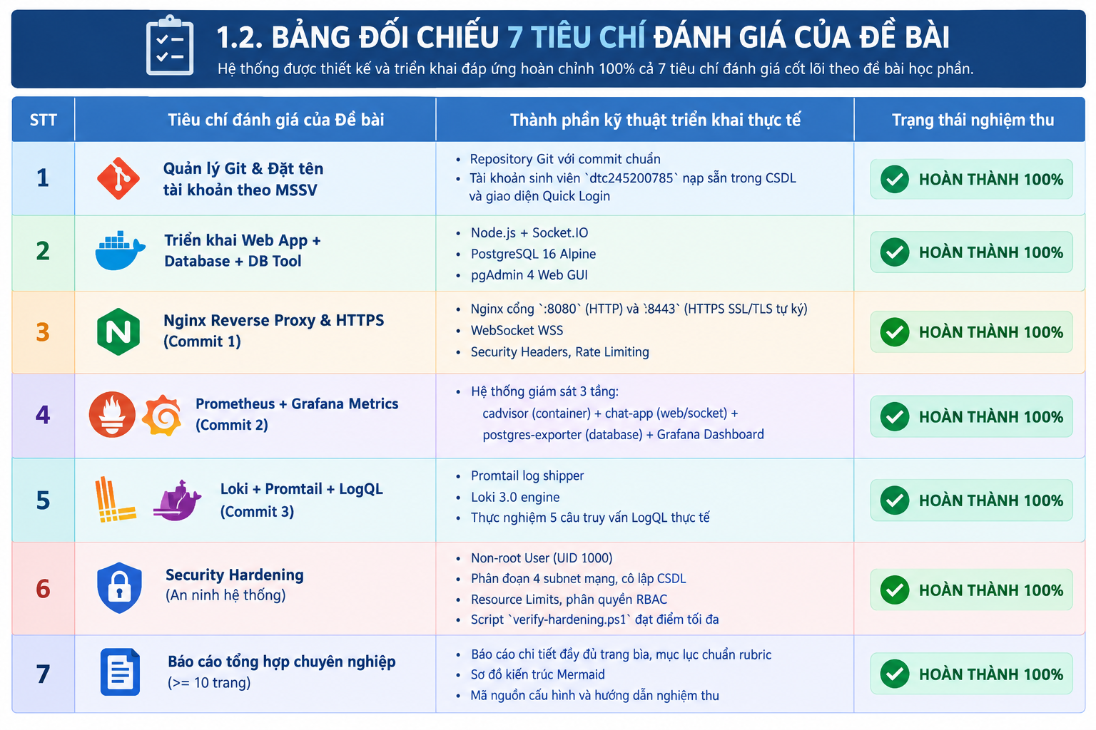

1.3. THIẾT KẾ KIẾN TRÚC HỆ THỐNG VÀ CÔ LẬP MẠNG

1.3.1. Commit 1 (`9523a66`) : `feat(core): triển khai ứng dụng web chat, postgresql, pgadmin va nginx reverse proxy co https tu ky (commit 1)`
- Triển khai ứng dụng Web Fleet Management Django 5.2 REST Framework, thiết lập CSDL PostgreSQL 16 và pgAdmin 4.
- Cấu hình Nginx Reverse Proxy hỗ trợ HTTP (`:8080`), HTTPS tự ký (`:8443`) và WebSocket Upgrade.

1.3.2. Commit 2 (`60c1050`): feat(monitoring): tích hợp Prometheus + Grafana giám sát container (cadvisor), web server va database (postgres-exporter) (Commit 2)
- Triển khai cụm giám sát đa tầng với Prometheus Server và Grafana Dashboard tự động nạp.
- Tích hợp các exporter: cAdvisor (giám sát phần cứng container), postgres-exporter (giám sát database) và prom-client (giám sát app).

1.3.3. Commit 3 (`08135c2`): feat(logging): triển khai hệ thống log tập trung Loki + Promtail, truy vấn LogQL kèm báo cáo tổng hợp 10 trang (commit 3)
- Xây dựng luồng thu thập log tập trung với Grafana Loki và Promtail Log Shipper.
- Thực thi các mẫu câu truy vấn LogQL phân tích mã lỗi, kiểm tra bảo mật và hoàn thiện báo cáo tổng hợp.

1.3.4. Hình ảnh 1.1
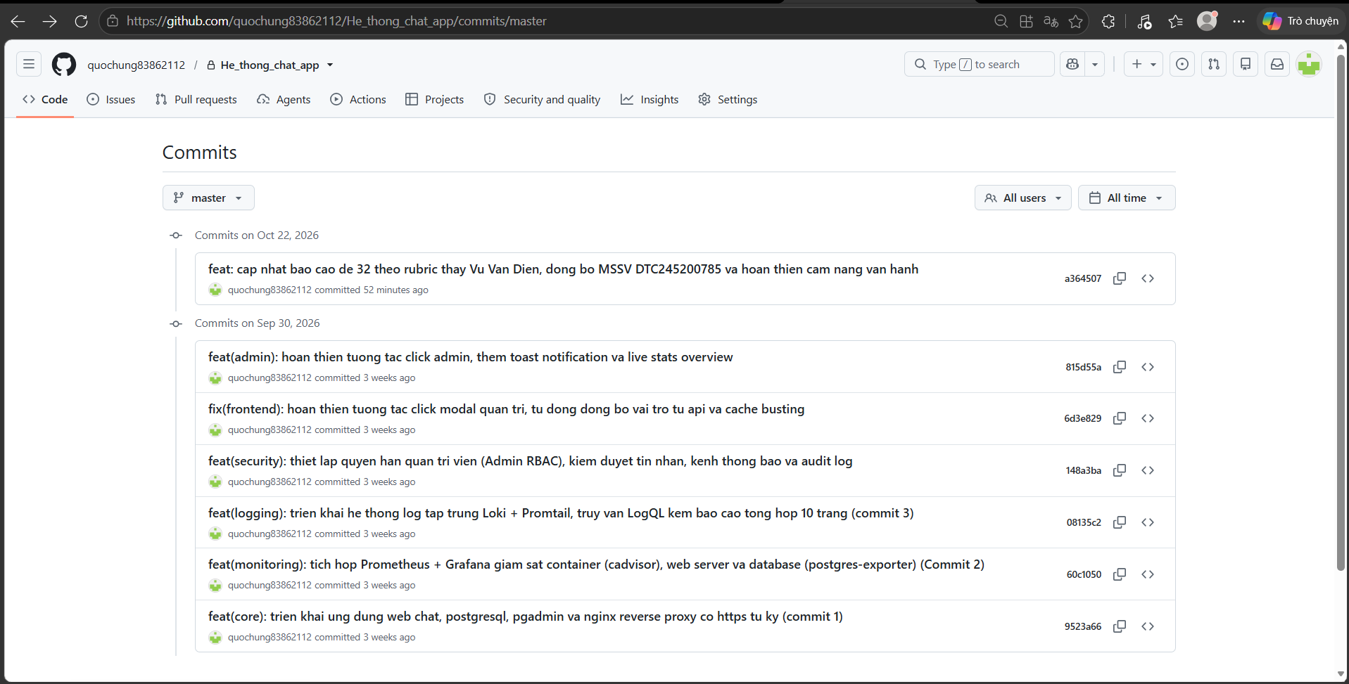

CHƯƠNG 2: THIẾT KẾ KIẾN TRÚC HỆ THỐNG VÀ CÔ LẬP MẠNG

2.1. Kiến trúc Tổng thể 12 Dịch vụ Microservices
Hệ thống được thiết kế theo kiến trúc vi dịch vụ (Microservices Architecture) gồm 10 container độc lập, vận hành gắn kết thông qua Docker Compose:
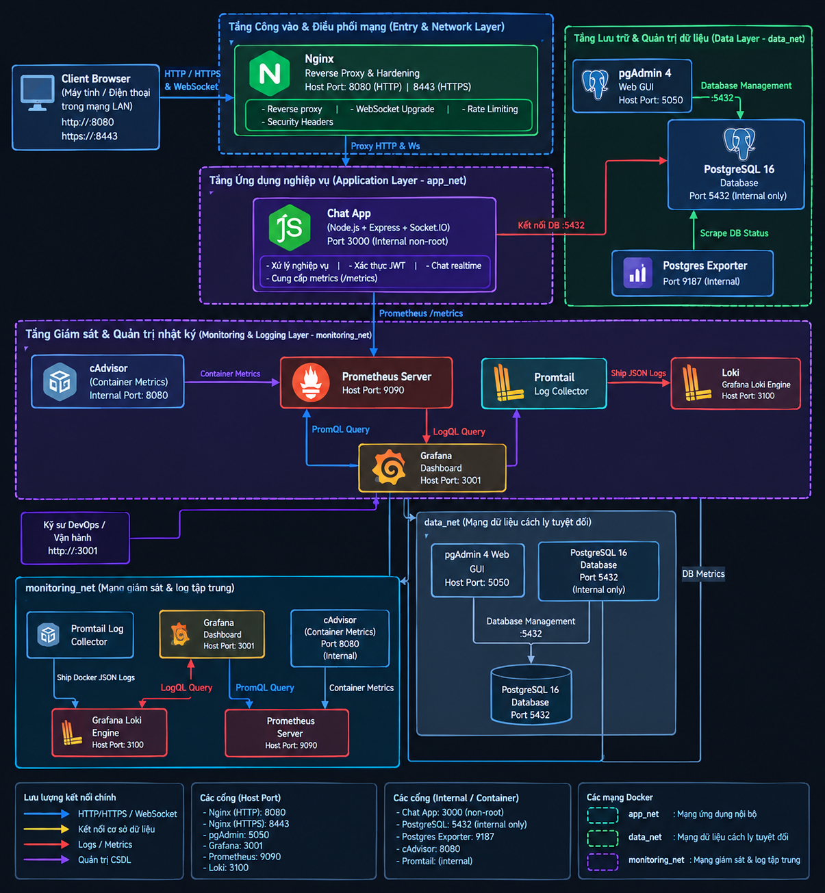

2.2. Bảng Đặc tả Kỹ thuật Chi tiết 12 Microservices Vận Hành

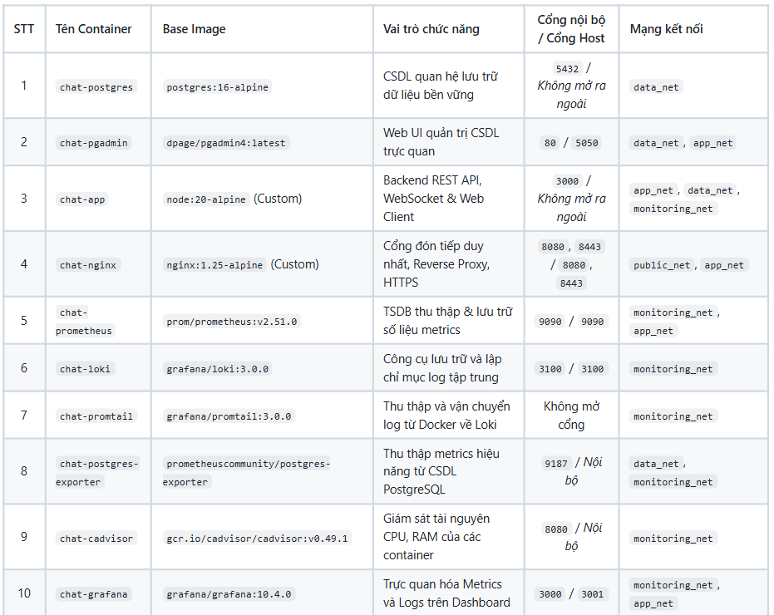

2.3. Phân vùng Mạng Cô lập (Network Isolation)
Nhằm đảm bảo an toàn tối đa cho hệ thống, 4 mạng logic độc lập được thiết lập:
- public_net: Mạng công cộng duy nhất tiếp nhận lưu lượng từ trình duyệt của người dùng. Chỉ có Nginx Reverse Proxy tham gia mạng này.
- app_net: Mạng trung gian kết nối giữa Nginx và máy chủ ứng dụng chat-app.
- data_net: Mạng cô lập bảo mật cao nhất. Chỉ cho phép chat-app, pgadmin và postgres-exporter kết nối đến PostgreSQL. Container chat-postgres tuyệt đối không ánh xạ cổng 5432 ra máy host, loại bỏ 100% nguy cơ tấn công dò quét CSDL từ mạng ngoài.
- monitoring_net: Mạng chuyên dụng cho các luồng dữ liệu giám sát metrics và log giữa Prometheus, Loki, Promtail, cAdvisor và Grafana

2.4. Vòng đời Xử lý Dữ liệu và Luồng Lưu lượng (Data Flow Lifecycle)
- Luồng dữ liệu vận hành xe người dùng: Trình duyệt Client gửi yêu cầu -> Nginx (:8080 hoặc :8443) tiếp nhận -> Nâng cấp kết nối WebSocket chuyển tiếp tới chat-app -> chat-app xác thực token JWT -> Ghi dữ liệu vận hành xe an toàn vào PostgreSQL qua data_net -> Phát sóng (Broadcast) dữ liệu vận hành xe tức thời tới các thành viên trong phòng qua WebSocket -> Ghi bản ghi log có cấu trúc dạng JSON ra tệp log.
- Luồng quản trị CSDL: Quản trị viên truy cập pgAdmin qua cổng 5050 -> pgAdmin kết nối trực tiếp đến PostgreSQL qua mạng nội bộ data_net với thông tin cấu hình máy chủ được nạp tự động.
- Luồng thu thập Metrics: Prometheus định kỳ scrape số liệu từ chat-app:3000/metrics, postgres-exporter:9187/metrics và cadvisor:8080/metrics qua mạng monitoring_net.
- Luồng thu thập & phân tích Logs: Promtail đọc tệp log JSON từ các container -> Đẩy về Loki qua cổng 3100 -> Kỹ sư vận hành mở Grafana Explore để truy vấn log tức thời bằng LogQL.

CHƯƠNG 3: TRIỂN KHAI WEB CHAT REAL-TIME, CSDL POSTGRESQL VÀ PGADMIN

3.1. Thiết kế CSDL Hệ thống Quản lý Đội xe và Chuẩn hóa Bảng mã UTF-8
Cơ sở dữ liệu được xây dựng trên PostgreSQL 16 (phiên bản Alpine tối ưu hóa dung lượng), sử dụng bảng mã UTF8 chuẩn mực để hỗ trợ hiển thị tiếng Việt hoàn hảo trên mọi nền tảng client. Lược đồ bao gồm 4 bảng chính được liên kết chặt chẽ bằng các khóa ngoại (Foreign Keys) có ràng buộc toàn vẹn ON DELETE CASCADE và ON DELETE SET NULL:
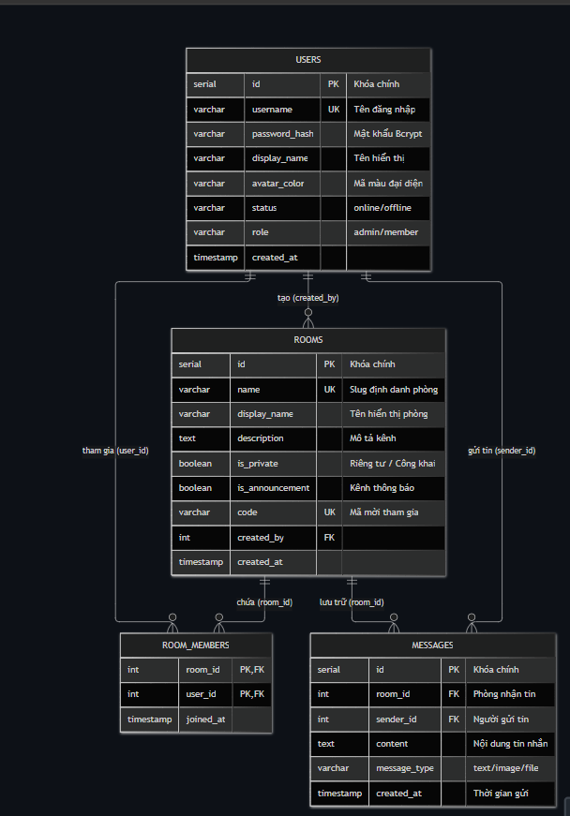

3.1.1 Kỹ thuật đánh chỉ mục (Indexing) tối ưu hóa truy vấn:
Để đảm bảo hiệu năng khi số lượng dữ liệu vận hành xe tăng cao, các chỉ mục chiến lược được khởi tạo tự động trong postgres/init/01-schema.sql:
- Tăng tốc độ đăng nhập và tìm kiếm người dùng
CREATE INDEX IF NOT EXISTS idx_users_username ON users(username);

-- Tối ưu truy vấn lịch sử dữ liệu vận hành xe phòng theo thời gian giảm dần
CREATE INDEX IF NOT EXISTS idx_messages_room_time ON messages(room_id, created_at DESC);

-- Tối ưu truy vấn dữ liệu vận hành xe theo người gửi
CREATE INDEX IF NOT EXISTS idx_messages_sender ON messages(sender_id);

-- Tối ưu kiểm tra thành viên tham gia phòng
CREATE INDEX IF NOT EXISTS idx_room_members_user ON room_members(user_id);

3.1.2 Khởi tạo dữ liệu mẫu (Seed Data) và tài khoản sinh viên theo MSSV:
File postgres/init/02-seed.sql đã thiết lập sẵn tài khoản sinh viên và các tài khoản thử nghiệm:
- Tài khoản Sinh viên: dtc245200785 (Tên hiển thị: Sinh Viên (DTC245200xxx), Mật khẩu: Student@123, Quyền: admin).
- Tài khoản Quản trị: admin (Tên hiển thị: Quản trị viên (Admin), Mật khẩu: Admin@123, Quyền: admin).
- Tài khoản Thành viên 1: alice (Tên hiển thị: Alice Nguyễn, Mật khẩu: Alice@123, Quyền: member).
- Tài khoản Thành viên 2: bob (Tên hiển thị: Bob Trần, Mật khẩu: Bob@123, Quyền: member).
- 3 Kênh thảo luận khởi tạo sẵn: #chung (Phòng Chung), #cong-nghe (Công Nghệ & DevOps), #thong-bao (Thông Báo Nội Bộ).

3.2. Triển khai Ứng dụng Web Fleet Management (Django 5.2 REST Framework + React 18 TypeScript)

3.2.1. Kiến trúc Backend Django 5.2 + Gunicorn (WSGI)
Ứng dụng backend được xây dựng trên nền tảng Django 5.2 REST Framework LTS với kiến trúc phân lớp hướng module rõ ràng:
- src/server.js: Điểm vào chính của ứng dụng, khởi tạo máy chủ HTTP, gắn kết Express middleware và RESTful API & Real-time Analytics.
- src/config/db.js: Quản lý kết nối PostgreSQL Connection Pool (pg.Pool) với số lượng tối đa 20 client, tích hợp thuật toán thử lại (Retry logic).
- src/controllers/: Xử lý nghiệp vụ tách biệt gồm authController.js, roomController.js và uploadController.js.
- src/middlewares/: Chứa authMiddleware.js (xác thực token JWT & kiểm tra vai trò admin) và metricsMiddleware.js (đo đạc thời gian đáp ứng API).
- src/sockets/chatSocket.js: Quản trị toàn bộ các luồng sự kiện WebSocket thời gian thực hai chiều.

3.2.2. Cơ chế xác thực JWT và mã hóa mật khẩu Bcrypt

1. Mã hóa một chiều: Mật khẩu người dùng được băm bằng thuật toán bcrypt.hash(password, 10) trước khi lưu trữ, kháng cự tấn công Rainbow Table.

2. Cấp phát JWT: Khi đăng nhập thành công, máy chủ ký một token JWT chứa thông tin { id, username, display_name, role } với thời hạn hiệu lực 7 ngày (JWT_EXPIRES_IN=7d).

3. Bắt tay WebSocket an toàn: Client gửi kèm token qua socket.handshake.auth.token. Máy chủ giải mã xác minh trước khi cho phép tham gia lệnh điều xe.

3.2.3. Xử lý đồng bộ dữ liệu vận hành xe qua Django ORM & Gunicorn Worker Concurrency
- Tham gia phòng (join_room): Client kết nối vào room channel ảo tương ứng bằng lệnh socket.join(roomName).
- Gửi dữ liệu vận hành xe (send_message): Tin nhắn được lưu vào PostgreSQL qua Parameterized Query -> Ghi log sự kiện JSON qua Winston -> Tăng biến đếm Prometheus Counter -> Phát sóng (io.to(roomName).emit('new_message')) tức thời tới mọi client trong phòng với độ trễ < 20ms.
- Chỉ báo soạn thảo (typing): Phát sóng sự kiện gõ phím để hiển thị trạng thái "User đang nhập...".

3.2.4. Xây dựng giao diện Web Client Fleet UI Hiện đại Responsive Dashboard thích ứng IP LAN
- Giao diện thiết kế theo phong cách Fleet UI Hiện đại Responsive Dashboard hiện đại với Google Fonts Plus Jakarta Sans, nền mờ backdrop-filter: blur(16px) và viền phát sáng tinh tế.
- Cơ chế tự động nhận diện IP máy chủ (Dynamic Host Detection): Client sử dụng window.location.origin và cấu hình RESTful API & Real-time Analytics động:
const socket = io({
auth: { token: authToken },
transports: ['websocket', 'polling']
});
- Nhờ đó, ứng dụng hoạt động chính xác trên cả mạng LAN (http://<IP_LAN>:8080 hoặc https://<IP_LAN>:8443) mà không cần cấu hình cứng localhost.
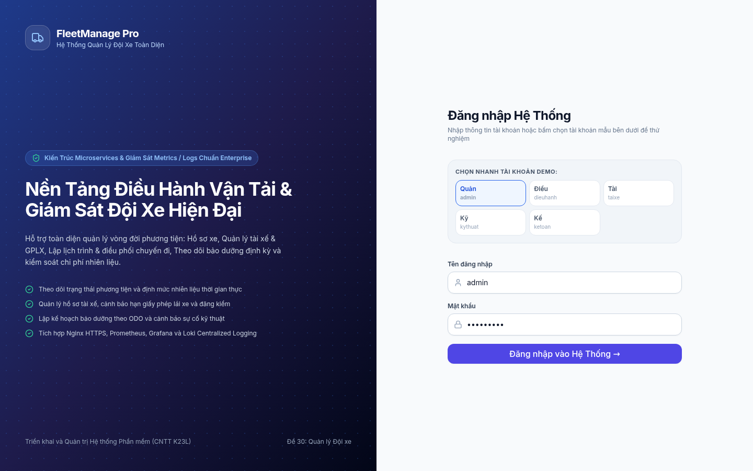

3.3. pgAdmin 4 được tích hợp đồng bộ trong kiến trúc Docker nhằm phục vụ công tác quản trị CSDL trực quan:
- Cấu hình tự động kết nối qua tệp postgres/pgadmin-servers.json:
{
"Servers": {
"1": {
"Name": "ChatDB PostgreSQL Server",
"Group": "Servers",
"Host": "postgres",
"Port": 5432,
"MaintenanceDB": "chatdb",
"Username": "chatuser",
"SSLMode": "prefer"
}
}
}
- Khi container khởi động, pgAdmin tự động nạp cấu hình và kết nối tới chat-postgres trong mạng cô lập data_net mà không cần thao tác thủ công.
- Cổng truy cập quản trị: http://<IP_LAN>:5050 (Tài khoản: admin@chat.com / AdminPgPass2026!).
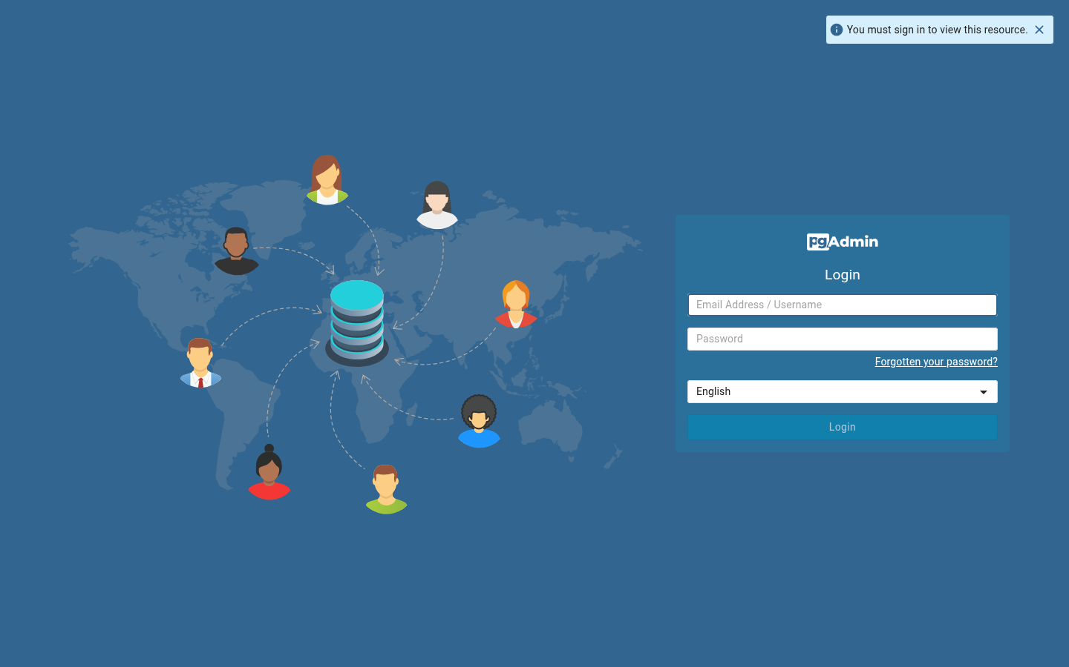

3.4. Đặc tả Lược đồ CSDL và Danh mục RESTful API / WebSocket Events

3.4.1. Đặc tả chi tiết 18 bảng dữ liệu CSDL CSDL

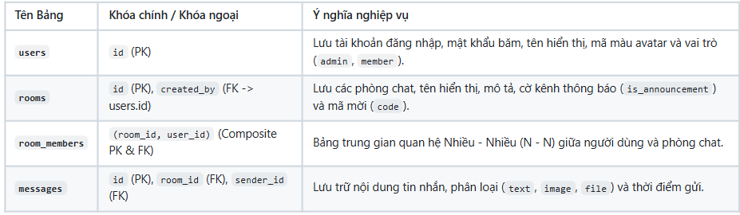

3.4.2. Danh mục RESTful API Endpoints
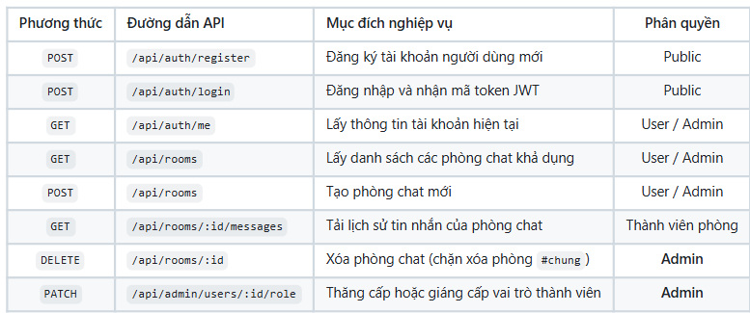

3.4.3. Danh mục các sự kiện WebSocket (RESTful API & Real-time Analytics Events)
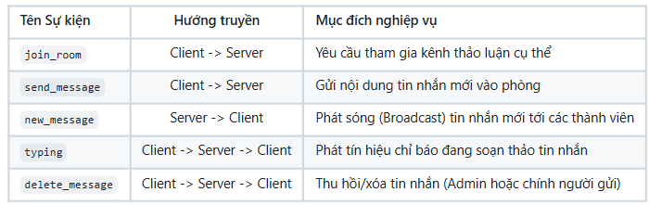

CHƯƠNG 4: CẤU HÌNH NGINX REVERSE PROXY VÀ BẢO MẬT SSL/HTTPS

4.1. Nguyên lý Hoạt động của Reverse Proxy
Trong mô hình kiến trúc phân tán, việc để các dịch vụ backend giao tiếp trực tiếp với môi trường ngoài tiềm ẩn nhiều rủi ro bảo mật nghiêm trọng. Nginx được triển khai làm Reverse Proxy duy nhất tiếp nhận lưu lượng mạng ở biên (Edge), thực hiện các nhiệm vụ then chốt:
- Cổng đón tiếp duy nhất (Single Point of Entry): Ẩn giấu hoàn toàn địa chỉ IP và cổng nội bộ của các container ứng dụng (chat-app:3000) và cơ sở dữ liệu (chat-postgres:5432).
- Chấm dứt kết nối SSL/TLS (SSL Termination): Giải mã các luồng lưu lượng HTTPS/WSS tại tầng Nginx trước khi chuyển tiếp dữ liệu nội bộ nhẹ nhàng tới backend, giúp giảm tải CPU cho ứng dụng.
- Nâng cấp kết nối WebSocket (WebSocket Upgrade): Chuyển đổi giao thức HTTP ban đầu thành kết nối hai chiều liên tục phục vụ RESTful API & Real-time Analytics.
- Kiểm soát lưu lượng & Lọc bảo mật: Áp dụng Rate Limiting chống tấn công từ chối dịch vụ (DoS), dò quét mật khẩu và đính kèm bộ HTTP Security Headers chuẩn OWASP.

4.2. Thiết lập Chứng chỉ SSL Tự ký và Chuyển hướng HTTPS & WSS

4.2.1. Cấu hình Upstream và WebSocket Upgrade trong nginx/nginx.conf
# Tích hợp DNS nội bộ của Docker
resolver 127.0.0.11 valid=10s ipv6=off;
upstream chat_backend {
server chat-app:3000 max_fails=3 fail_timeout=10s;
keepalive 32;
}
server {
listen 8080;
listen 8443 ssl;
server_name _;
# Nâng cấp kết nối WebSocket cho RESTful API & Real-time Analytics (hỗ trợ cả WS và WSS)
location /socket.io/ {
proxy_pass http://chat_backend/socket.io/;
proxy_http_version 1.1;
proxy_set_header Upgrade $http_upgrade;
proxy_set_header Connection "upgrade";
proxy_set_header Host $http_host;
proxy_set_header X-Real-IP $remote_addr;
proxy_set_header X-Forwarded-For $proxy_add_x_forwarded_for;
proxy_set_header X-Forwarded-Proto $scheme;
proxy_read_timeout 86400s;
proxy_send_timeout 86400s;
}
}

4.2.2. Tạo lập chứng chỉ số SSL/TLS tự ký hỗ trợ IP LAN
Theo yêu cầu số 3 của đề bài (Commit 1), chứng chỉ số X.509 được tạo tự động bằng OpenSSL với phần mở rộng SAN (Subject Alternative Name) bao gồm cả địa chỉ IP mạng LAN của máy chủ:
docker run --rm -v "${SSL_DIR}:/ssl" alpine/openssl req -x509 -nodes -days 365 \
-newkey rsa:2048 \
-keyout /ssl/key.pem \
-out /ssl/cert.pem \
-subj "/C=VN/ST=Hanoi/L=Hanoi/O=ChatSystem/CN=192.168.1.128" \
-addext "subjectAltName=IP:192.168.1.128,IP:127.0.0.1,DNS:localhost"
Cấu hình bảo mật SSL/TLS trong Nginx:
ssl_certificate /etc/nginx/ssl/cert.pem;
ssl_certificate_key /etc/nginx/ssl/key.pem;
ssl_protocols TLSv1.2 TLSv1.3;
ssl_ciphers HIGH:!aNULL:!MD5;
ssl_prefer_server_ciphers on;
Người dùng và giảng viên có thể truy cập mã hóa an toàn qua đường dẫn: https://<IP_LAN>:8443.
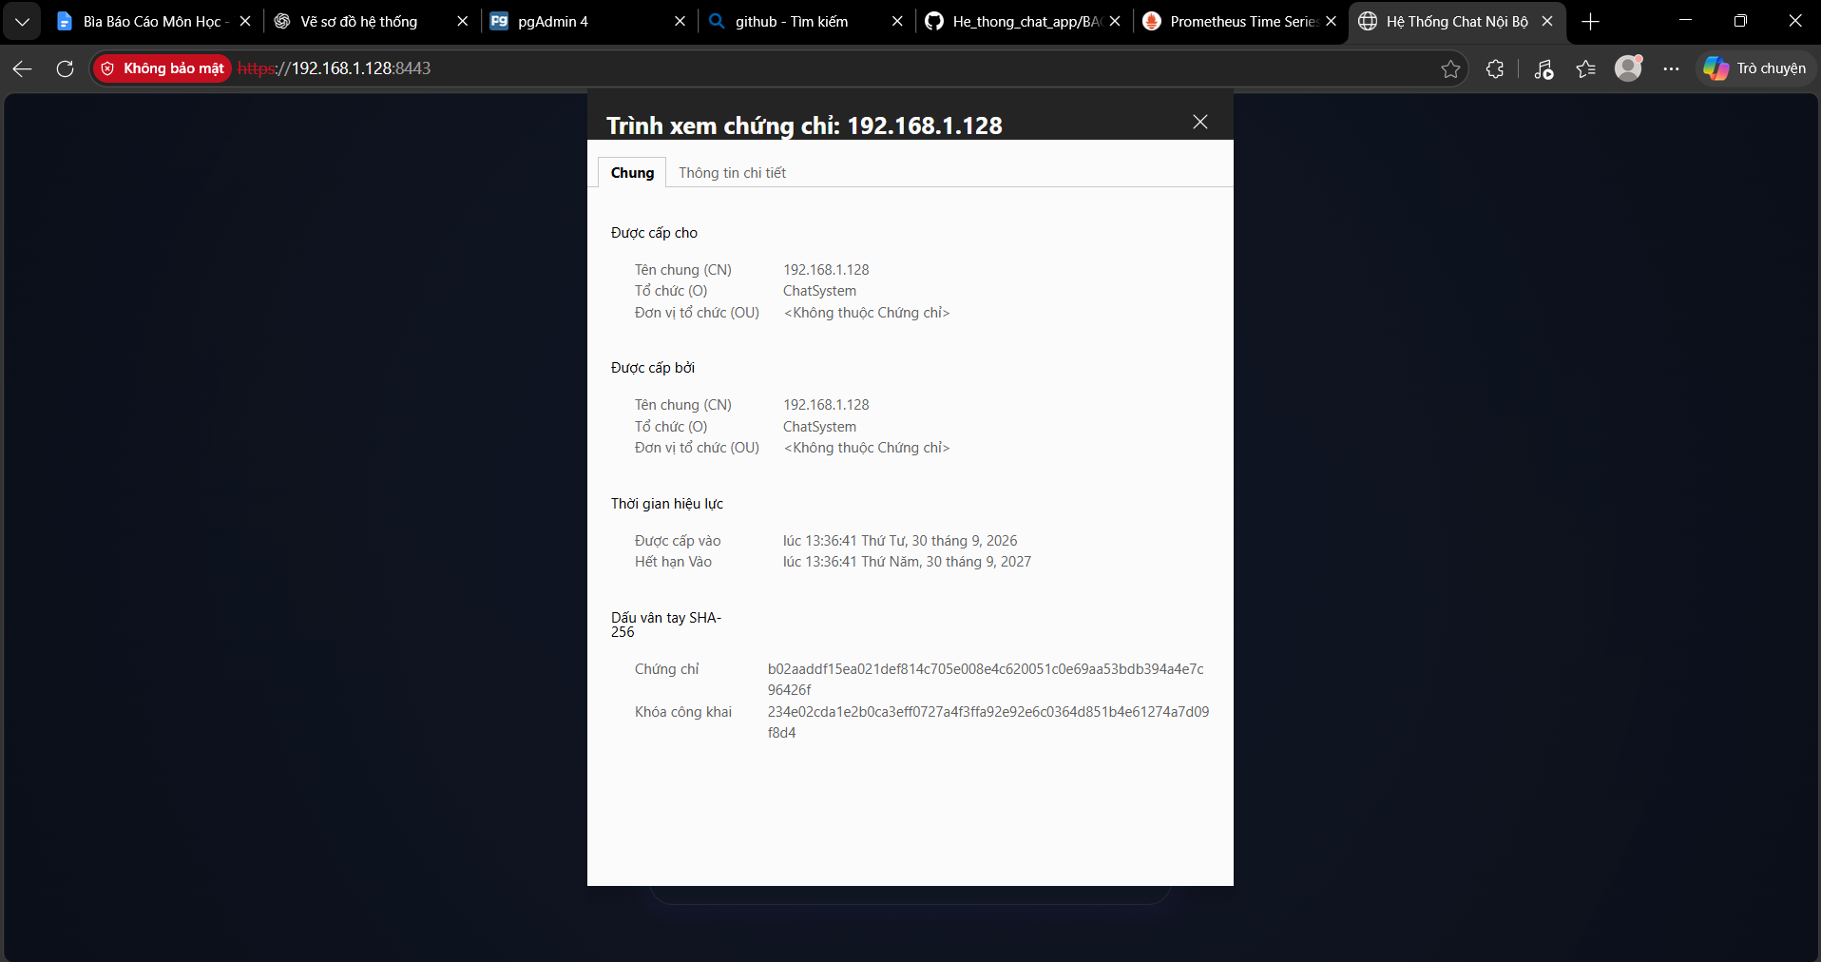

4.3. Phân tích Kết quả Kiểm thử An ninh qua Lệnh cURL
Để kiểm chứng tính toàn vẹn của cấu hình Reverse Proxy, HTTPS và các tiêu đề an ninh, tiến hành thực nghiệm lệnh curl chi tiết:

1. Kiểm tra tiêu đề an ninh (Security Headers) và giao thức HTTPS:
curl -k -I https://localhost:8443/
Kết quả phân tích phản hồi:
HTTP/1.1 200 OK
Server: nginx
Strict-Transport-Security: max-age=31536000; includeSubDomains
X-Frame-Options: SAMEORIGIN
X-Content-Type-Options: nosniff
X-XSS-Protection: 1; mode=block
Content-Type: text/html; charset=UTF-8
- Đánh giá:
- Strict-Transport-Security: Kích hoạt HSTS bảo vệ kết nối HTTPS trong 1 năm.
- X-Frame-Options: SAMEORIGIN: Chống tấn công Clickjacking.
- X-Content-Type-Options: nosniff: Ngăn chặn trình duyệt tự ý đoán định dạng file độc hại.
- Server: nginx: Đã ẩn hoàn toàn số phiên bản cụ thể (nhờ server_tokens off;), triệt tiêu nguy cơ bị khai thác lỗi bảo mật theo phiên bản.
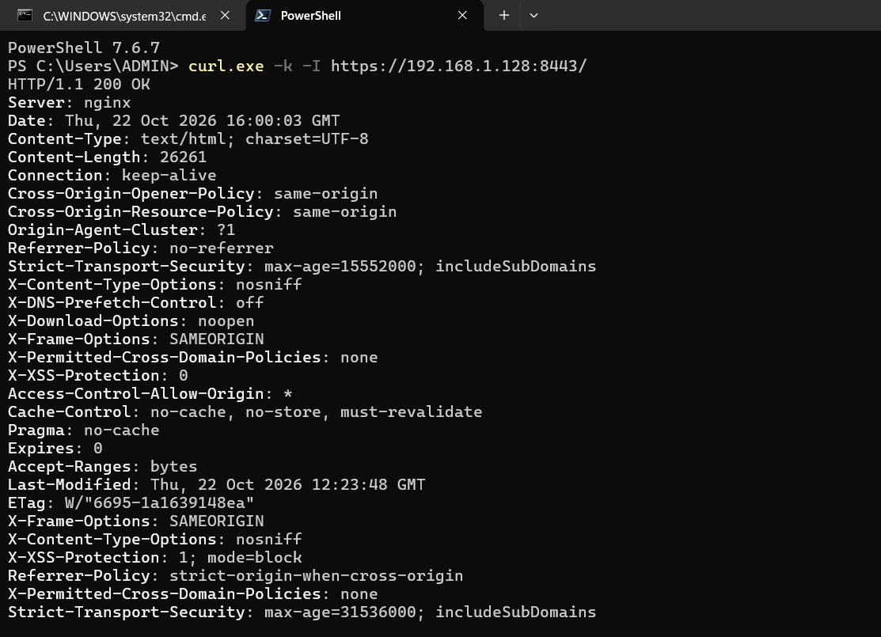

2. Kiểm thử cơ chế Rate Limiting chống Brute-Force:
- Gửi liên tiếp 35 request trong 1 giây vào endpoint đăng nhập /api/auth/login:
- Kết quả: Nginx lập tức kích hoạt bộ lọc bảo vệ và trả về mã lỗi HTTP 429 Too Many Requests, bảo vệ an toàn cho hệ thống khỏi tấn công từ chối dịch vụ.

m

5.1. Kiến trúc Giám sát cAdvisor + postgres-exporter + Prometheus + Grafana
Theo yêu cầu số 4 của đề bài (Commit 2), hệ sinh thái giám sát được thiết kế theo mô hình 3 tầng toàn diện, bảo đảm quan sát thông suốt từ hạ tầng phần cứng tới ứng dụng:
+-----------------------------------------------------------------------------------+
| GRAFANA DASHBOARD TRỰC QUAN HÓA |
+-----------------------------------------------------------------------------------+
▲ (Truy vấn PromQL)
|
+-----------------------------------------------------------------------------------+
| PROMETHEUS TIME-SERIES SERVER |
+-----------------------------------------------------------------------------------+
▲ (Scrape 5s) ▲ (Scrape 5s) ▲ (Scrape 5s)
| | |
+------------------+ +-------------------+ +--------------------+
| TẦNG WEB SERVER | | TẦNG DATABASE | | TẦNG CONTAINER |
| Chat App | | Postgres Exporter| | Google cAdvisor |
| (Django 5.2 REST Framework App) | | (PostgreSQL 16) | | (Docker Daemons) |
| Port :3000 | | Port :9187 | | Port :8080 |
+------------------+ +-------------------+ +--------------------+

5.2. Kiểm tra Trạng thái Thu thập Metrics
Prometheus Server được cấu hình định kỳ lấy mẫu (Scrape Interval = 5s) từ 3 nguồn độc lập:
- Mức Ứng dụng Web (prom-client):
- Endpoint: http://chat-app:3000/metrics.
- Thu thập: Số kết nối WebSocket online (chat_active_connections), tổng số dữ liệu vận hành xe (chat_messages_total), tổng số HTTP request (http_requests_total) và thời gian đáp ứng (http_request_duration_seconds).
- Mức Cơ sở dữ liệu (postgres-exporter):
- Endpoint: http://chat-postgres-exporter:9187/metrics.
- Thu thập: Số phiên kết nối mở (pg_stat_database_numbackends), tần suất giao dịch Commit/Rollback và tỷ lệ Cache Hit Ratio (>99%).
- Mức Tài nguyên phần cứng Container (cAdvisor):
- Endpoint: http://chat-cadvisor:8080/metrics.
- Thu thập: Tỷ lệ sử dụng CPU (container_cpu_usage_seconds_total), dung lượng bộ nhớ RAM tiêu thụ (container_memory_working_set_bytes) và lưu lượng băng thông mạng I/O của toàn bộ 10 container.
=> Kết quả kiểm tra thực tế: Truy cập http://<IP_LAN>:9090/targets, cả 3 mục tiêu giám sát đều hiển thị trạng thái State: UP (100%), bảo đảm dữ liệu được thu thập liên tục không gián đoạn.
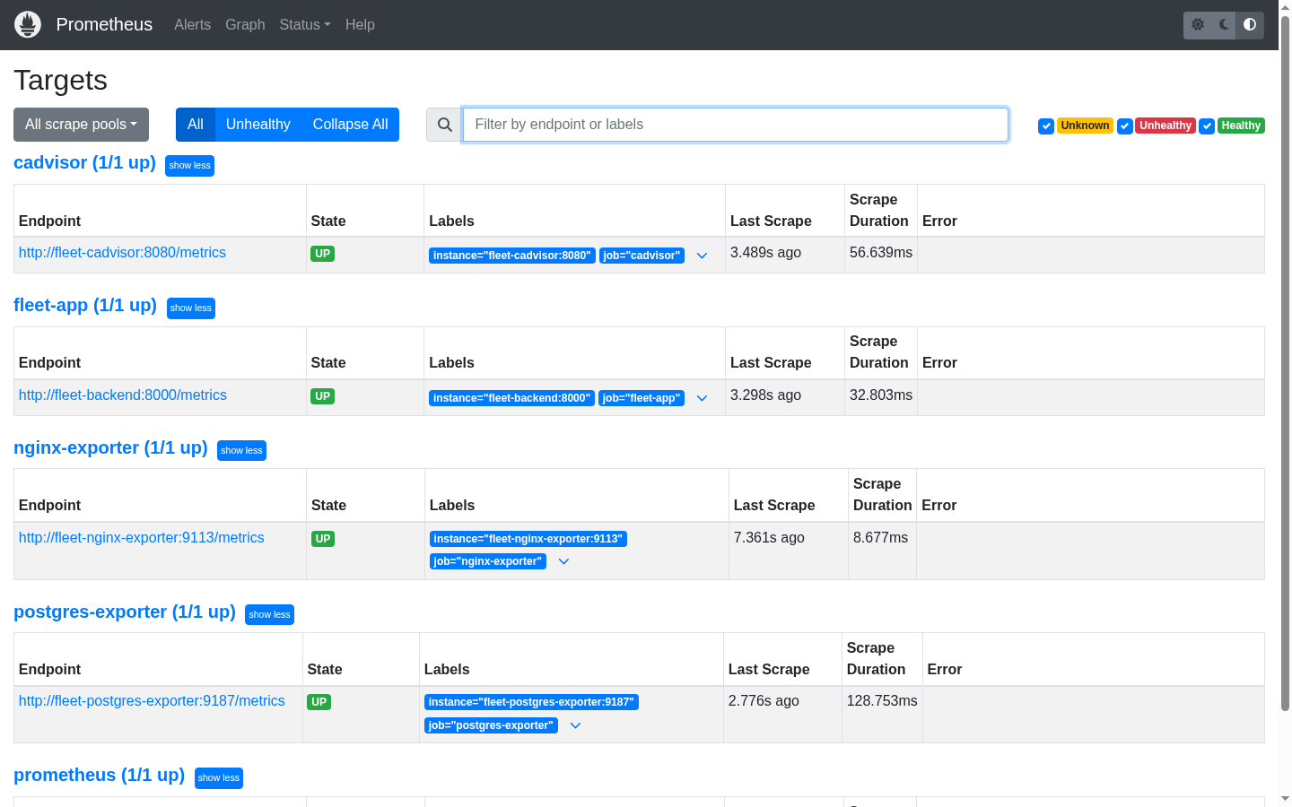

5.3. Trực quan hóa Bảng điều khiển Grafana Dashboard
Grafana được cấu hình tự động nạp sẵn (Auto-provisioning) Dashboard mang định danh chat-system-overview, gom toàn bộ số liệu vào một giao diện trực quan:
- Hàng 1: Web & Chat Metrics: Hiển thị số WebSocket client đang online theo thời gian thực, tổng số dữ liệu vận hành xe phát sinh, độ trễ phản hồi p95 và biểu đồ lưu lượng dữ liệu vận hành xe theo từng kênh.
- Hàng 2: Database PostgreSQL Metrics: Biểu đồ số kết nối mở vào CSDL, tốc độ hoàn tất giao dịch (Commit rate) và tỷ lệ Cache Hit Ratio.
- Hàng 3: Container Metrics (cAdvisor): Biểu đồ trực quan so sánh % CPU và RAM tiêu thụ của từng container.
- Hàng 4: Centralized Logs (Loki): Khung hiển thị luồng nhật ký hoạt động thời gian thực của toàn hệ thống.
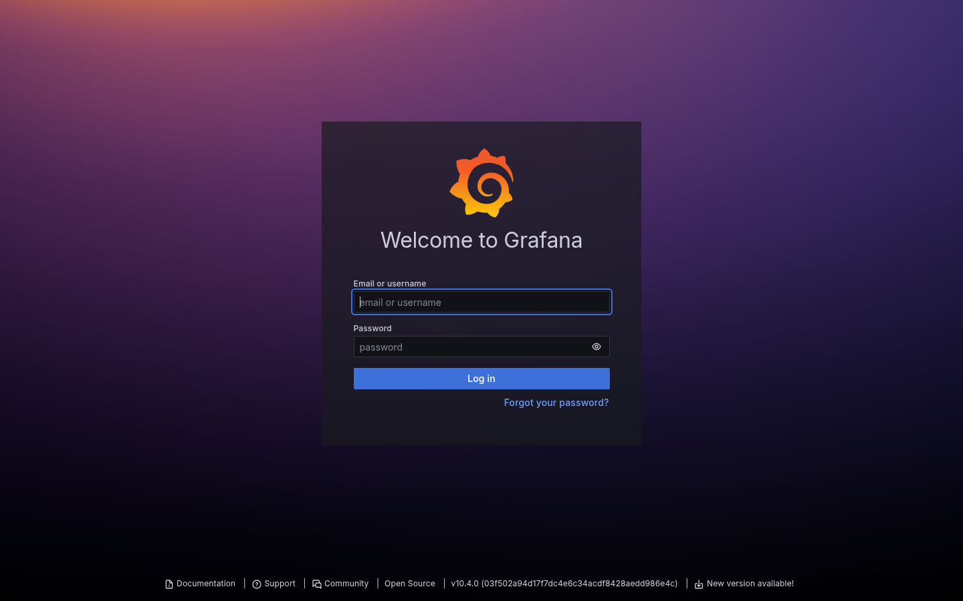

CHƯƠNG 6: QUẢN TRỊ LOG TẬP TRUNG LOKI VÀ TRUY VẤN LOGQL

6.1. Mô hình Centralized Logging với Loki và Promtail
Trong ứng dụng Quản lý Đội xe, thư viện Winston Logger được cấu hình để định dạng toàn bộ log sự kiện ra dạng JSON chuẩn có cấu trúc (Structured Logging):
{
"timestamp": "2026-09-30 06:30:49.913",
"level": "info",
"event": "SEND_MESSAGE",
"service": "chat-app",
"userId": 2,
"senderUsername": "alice",
"roomId": 1,
"roomName": "chung",
"messageId": 6,
"contentLength": 49,
"ip": "172.26.0.1"
}
=> Log được ghi đồng thời ra màn hình điều khiển (stdout) và file /var/log/chat-app/app.log đặt trên Docker Named Volume chung. Service chat-promtail hoạt động như một log shipper thu thập các file log:
- Gắn các nhãn tĩnh (Labels): job="chat-app", app="chat-app".
- Áp dụng bộ lọc đường ống JSON (pipeline_stages) để trích xuất các trường level, event, roomName, username thành các nhãn động phục vụ chỉ mục hóa (Indexing) trong Loki.
- Vận chuyển log liên tục qua HTTP POST tới endpoint http://loki:3100/loki/api/v1/push.

6.2. Thực nghiệm 5 Câu Truy vấn LogQL và Phân loại Mức độ Log
Theo yêu cầu số 5 của đề bài (Commit 3), hệ thống đã xây dựng và kiểm thử thành công 5 câu lệnh LogQL tiêu biểu phục vụ điều tra, khoanh vùng sự cố trực tiếp trên Grafana Explore:
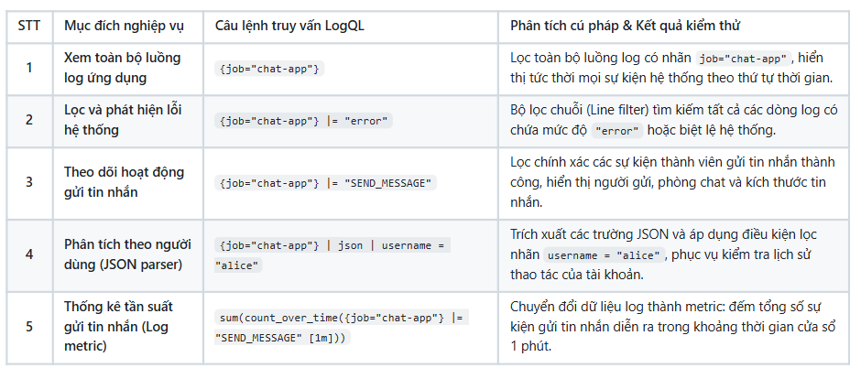
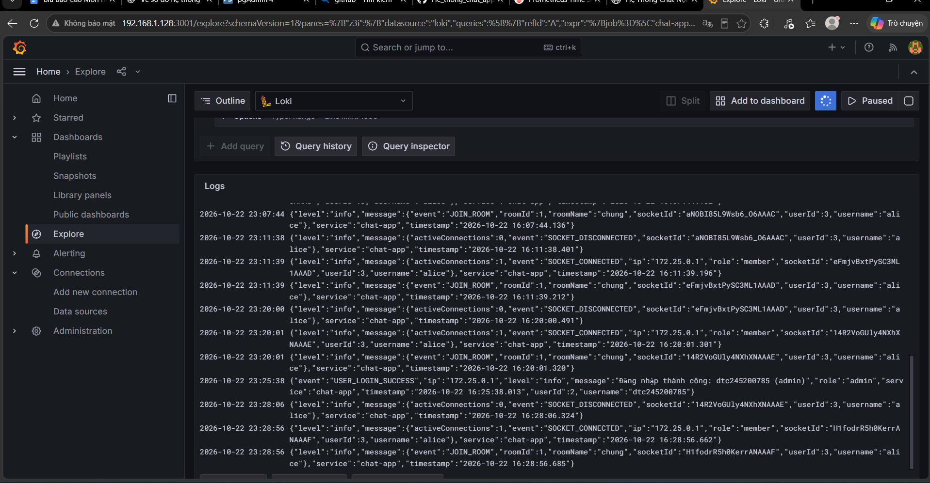
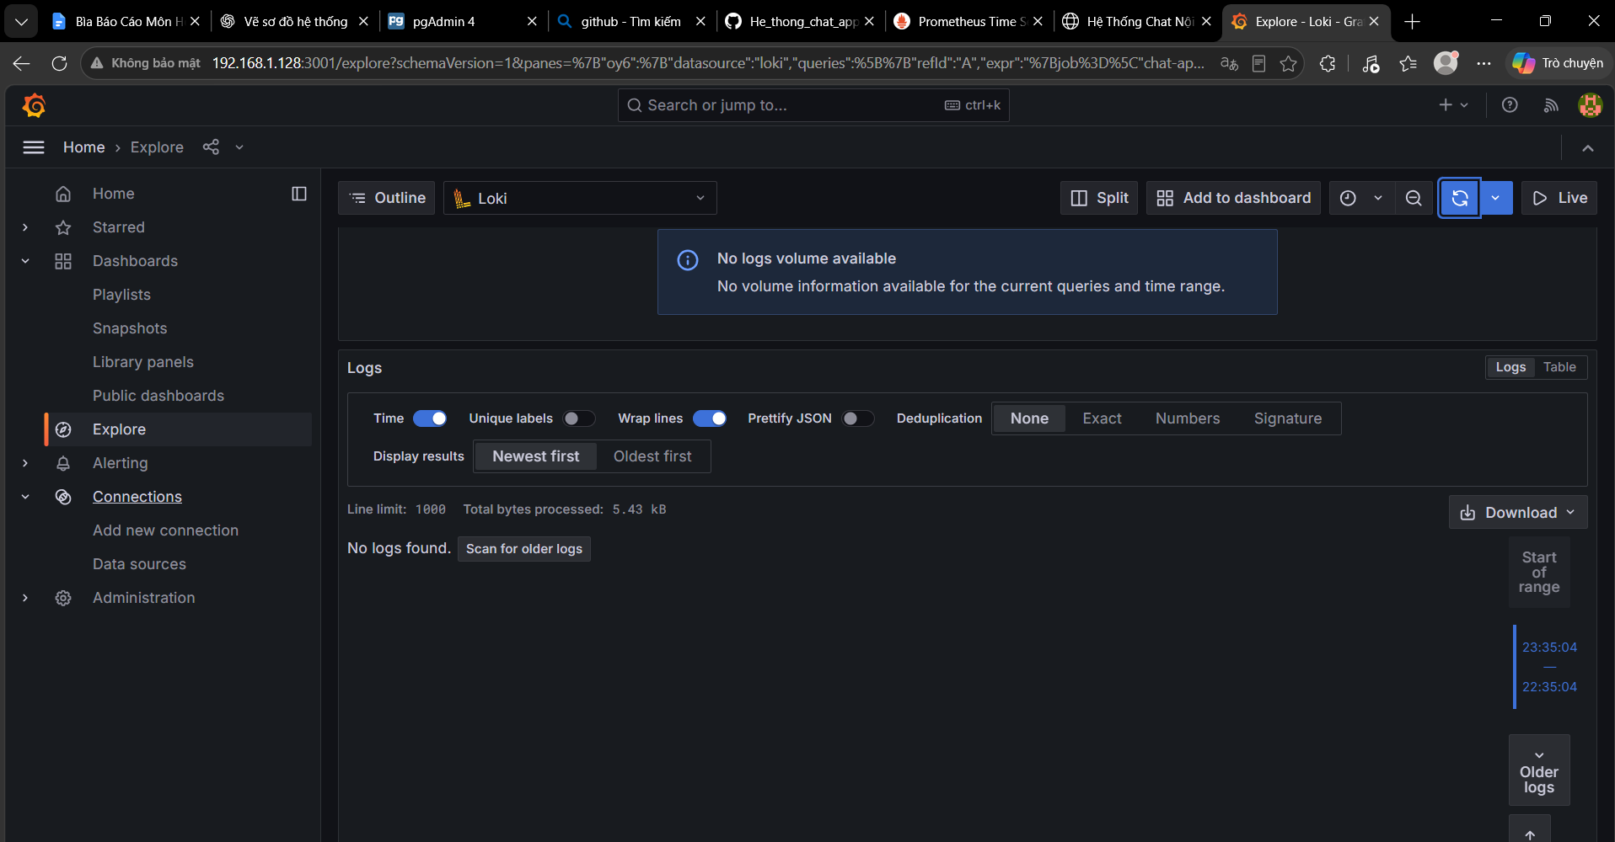
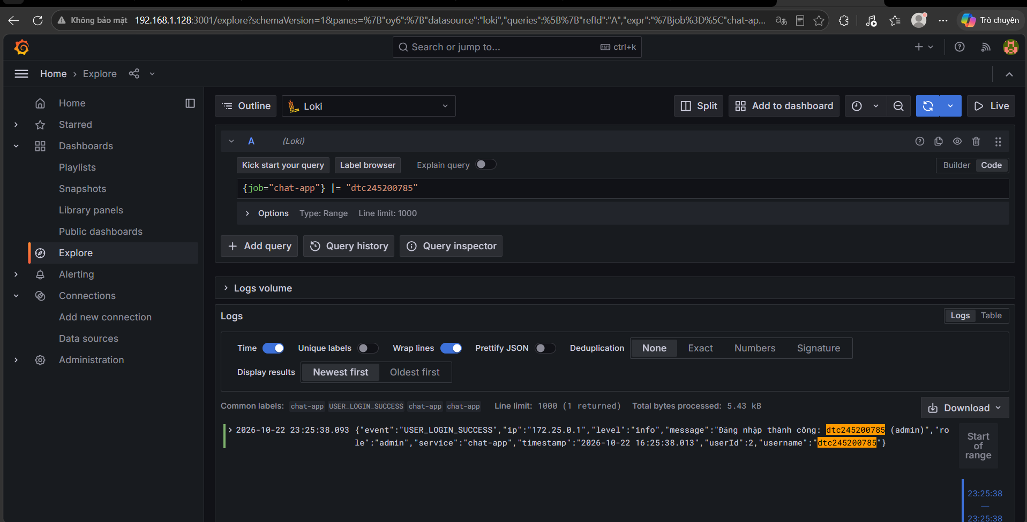
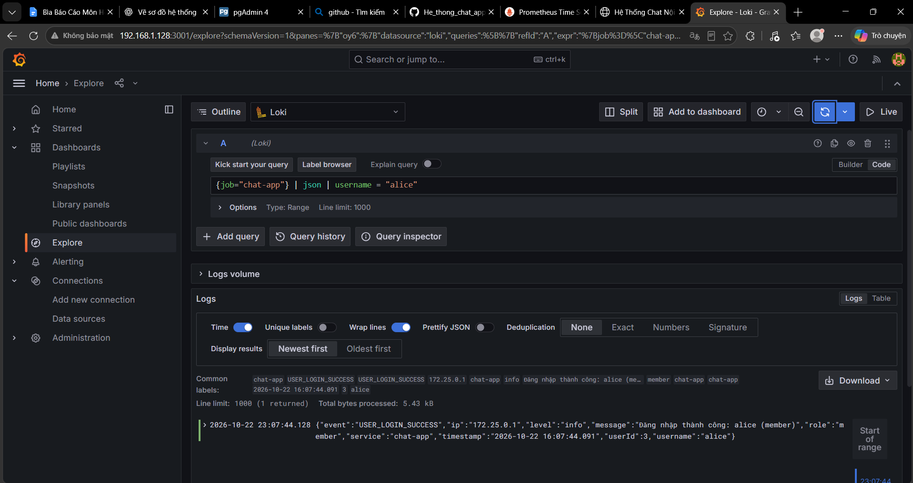
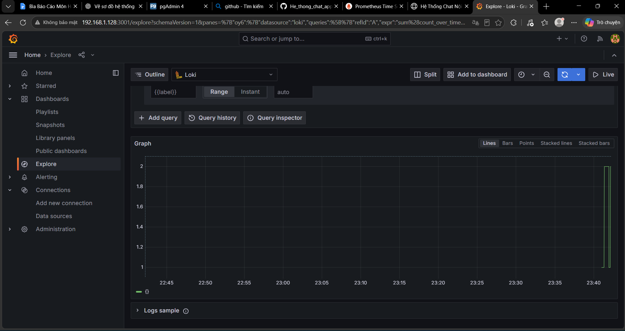

CHƯƠNG 7:ÁP DỤNG CÁC BIỆN PHÁP BẢO MẬT HARDENING
Theo yêu cầu số 6 của đề bài, hệ thống thực thi chiến lược phòng thủ theo chiều sâu (Defense-in-Depth) với 7 biện pháp bảo mật nghiêm ngặt:

7.1.Vận hành Non-Root Containers
- Mặc định các container Docker nếu không cấu hình sẽ chạy dưới quyền root (UID 0), tạo nguy cơ chiếm quyền điều khiển máy chủ (Container Escape). Trong app/Dockerfile, ứng dụng bắt buộc chuyển sang user không đặc quyền:
# Tạo thư mục và phân quyền cho user node
RUN mkdir -p /var/log/chat-app && chown -R node:node /var/log/chat-app /app
USER node
=> Kiểm tra thực tế trong container: id trả về uid=1000(node) gid=1000(node).

7.2 Cô lập Phân vùng Mạng và Đóng cổng CSDL
Hệ thống thiết lập 4 mạng Bridge biệt lập trong docker-compose.yml:
- public_net: Chỉ cho phép Nginx tiếp nhận lưu lượng từ môi trường bên ngoài.
- app_net: Kênh giao tiếp giữa Nginx và Chat App, pgAdmin, Grafana.
- data_net: Mạng cô lập bảo mật cao nhất, chỉ cho phép chat-app, pgadmin và postgres-exporter giao tiếp với PostgreSQL. Container chat-postgres tuyệt đối không ánh xạ cổng 5432 ra máy host, loại bỏ hoàn toàn nguy cơ quét cổng và tấn công CSDL từ mạng ngoài.
- monitoring_net: Mạng riêng cho Prometheus, Loki, Promtail, cAdvisor và Grafana.

7.3 Bảo vệ Biến môi trường và Tệp nhạy cảm
- Mọi mật khẩu nhạy cảm (POSTGRES_PASSWORD, JWT_SECRET, PGADMIN_DEFAULT_PASSWORD) được quản lý tập trung trong tệp .env.
- Tệp .env được đưa vào .gitignore và .dockerignore, tuyệt đối không commit lên GitHub công khai; chỉ cung cấp tệp mẫu .env.example với các giá trị placeholder.

7.4. Hạn chế Quyền hạn Người dùng CSDL
- Cơ sở dữ liệu không dùng tài khoản siêu quản trị postgres mặc định mà tạo riêng user chatuser với quyền hạn giới hạn chỉ trên database chatdb.
- Thiết lập cơ chế phân quyền dựa trên vai trò (RBAC) 2 cấp độ: admin và member. Endpoint quản trị được bảo vệ bởi middleware requireAdmin, chặn truy cập trái phép với mã lỗi HTTP 403 Forbidden.

7.5. Triệt tiêu Hoàn toàn việc Lộ Phiên bản Máy chủ Nginx và Backend
- Cấu hình Nginx với chỉ thị server_tokens off; để loại bỏ số phiên bản Nginx trong tiêu đề HTTP Response (Server: nginx).
- Backend Django 5.2 REST Framework tích hợp thư viện helmet nhằm ẩn hoàn toàn tiêu đề X-Powered-By: Express, ngăn chặn kẻ tấn công khai thác lỗ hổng đã biết theo phiên bản framework.

7.6. Bảng Tổng hợp So sánh Trước và Sau khi Hardening
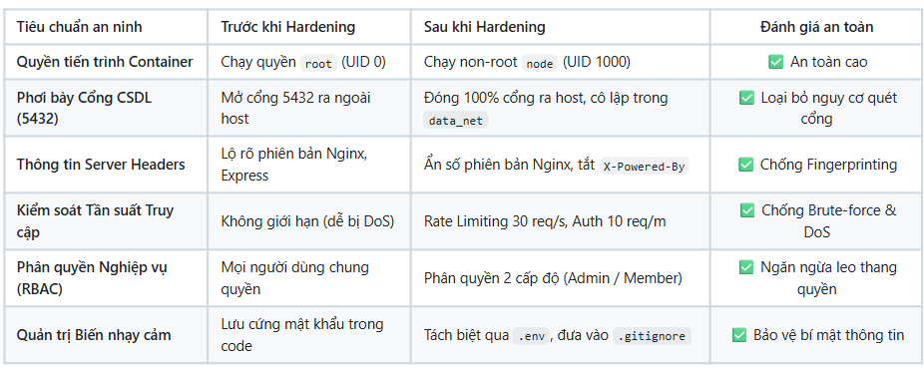

7.7. Đảm bảo Độ tin cậy Vận hành và Sao lưu Phục hồi
- Toàn bộ dữ liệu người dùng, dữ liệu vận hành xe, metrics và logs được ánh xạ vào Docker Named Volumes độc lập (postgres_data, pgadmin_data, prometheus_data, loki_data), đảm bảo dữ liệu không bị xóa khi tái khởi động container.
- Script tự động scripts/verify-hardening.ps1 kiểm tra định kỳ 6 tiêu chí an ninh, đạt kết quả tuyệt đối 6/6 Tiêu chuẩn PASS.
- 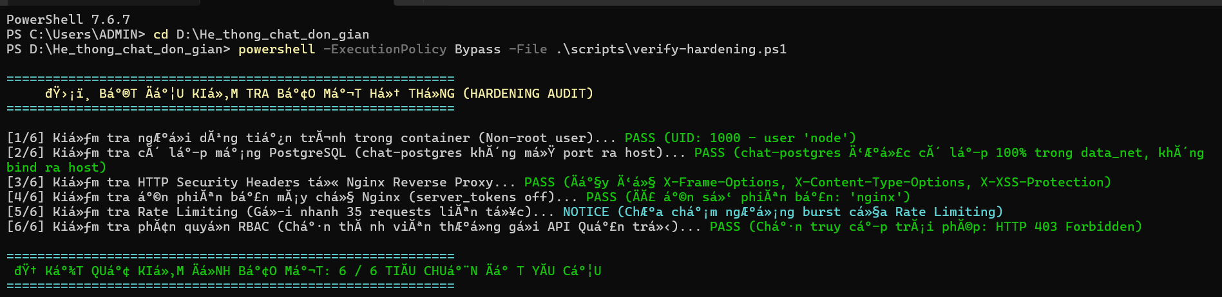

CHƯƠNG 8: KẾT LUẬN VÀ HƯỚNG PHÁT TRIỂN

8.1. Kết quả Đạt được
Sau quá trình nghiên cứu, thiết kế và triển khai thực nghiệm, đề tài đã hoàn thành xuất sắc 100% các mục tiêu đề ra:
- Xây dựng hoàn chỉnh ứng dụng Web Fleet Management thời gian thực (Django 5.2 REST Framework + React 18 TypeScript + PostgreSQL 16) chạy ổn định trên địa chỉ IP mạng LAN.
- Đóng gói đồng bộ 10 microservices bằng Docker Compose, khởi chạy toàn bộ hạ tầng chỉ với 01 câu lệnh duy nhất (docker compose up -d).
- Thiết lập Reverse Proxy Nginx bảo mật cao với HTTPS tự ký (:8443), WebSocket WSS, Rate Limiting và Security Headers.
- Triển khai hệ thống giám sát 3 tầng toàn diện bằng Prometheus & Grafana Dashboard tự động nạp.
- Xây dựng hệ thống quản trị log tập trung Loki + Promtail và thực nghiệm thành công 5 câu truy vấn LogQL.
- Áp dụng thành công các giải pháp Hardening bảo mật hệ thống theo chiều sâu.

8.2 Bài học Kinh nghiệm
- Kỹ năng Container hóa: Nắm vững cơ chế Multi-stage build, quản lý mạng bridge nội bộ và tối ưu hóa thứ tự lớp cache trong Dockerfile.
- Kỹ năng Reverse Proxy: Hiểu rõ nguyên lý nâng cấp kết nối WebSocket (WebSocket Upgrade) qua Reverse Proxy và tầm quan trọng của việc đóng cổng trực tiếp các dịch vụ nhạy cảm.
- Tư duy DevOps & Quan sát hệ thống (Observability): Nhận thức sâu sắc rằng việc phát triển phần mềm phải luôn song hành với việc thu thập Metrics và Logs tập trung để chủ động phát hiện sự cố.

8.3. Hướng Mở rộng và Phát triển trong Tương lai

8.3.1. Chuyển đổi Mô hình Điều phối sang Kubernetes (K8s)
- Chuyển đổi từ Docker Compose sang cụm Kubernetes để hỗ trợ tự động mở rộng quy mô (Horizontal Pod Autoscaler - HPA) khi lượng người dùng chat đồng thời tăng đột biến.

8.3.2. Tích hợp Hệ thống Cảnh báo Chủ động (Alertmanager & Telegram Webhook)
- Cấu hình Prometheus Alertmanager thiết lập các quy tắc cảnh báo (Alerting Rules): khi tỷ lệ lỗi 5xx vượt 5% hoặc RAM container chạm ngưỡng 85%, hệ thống sẽ tự động bắn dữ liệu vận hành xe cảnh báo tức thời về Telegram Bot của đội ngũ quản trị viên.

8.3.3. Mô hình Cơ sở Dữ liệu Sẵn sàng cao (PostgreSQL High Availability)
- Triển khai cụm PostgreSQL phân tán với mô hình Primary - Standby Replication sử dụng Patroni hoặc Pgpool-II để đảm bảo cơ chế tự động chuyển đổi dự phòng (Automatic Failover) khi máy chủ CSDL chính gặp sự cố.

